Solución actividades
Actividad reflexión inicial:
Analice y reflexione sobre la siguiente situación:
Dada la relación PERSONA (DNI, nombre, dirección, teléfono, nómina), si quisiéramos que sólo 3 usuarios (por ahora) sean capaces de consultar y modificar los datos referentes al teléfono y la nómina en la relación, deberíamos:
b) Crear un rol, darle permisos de selección y modificación de dichos campos y asignar ese rol a cada usuario. Sería lo más eficiente.

Para mi se crea un rol como admin en el cual tenga los permisos y pueda seleccionar y modificar los campos requeridos cada 3 horas este rol es dado a un usuario así realizando la consulta y modificación de campos.

Se define un rol como:
d) Un conjunto de privilegios sobre el sistema y/o sobre objetos de esquemas de usuario.
En bases de datos el rol es el tipo de usuario, haciendo referencia a si este usuario puede o no desarrollar diferentes actividades sobre las bases de datos.

Actividad de Contextualización 1
Solucionar problemas
“Una base de datos para una pequeña empresa debe contener información acerca de clientes, artículos y pedidos. Hasta el momento se registran los siguientes datos en documentos varios:
• Para cada cliente: Número de cliente (único), Direcciones de envío (varias por cliente), Saldo, Límite de crédito (depende del cliente, pero en ningún caso debe superar los $3.000.000), Descuento.
• Para cada artículo: Número de artículo (único), Fábricas que lo distribuyen, Existencias de ese artículo en cada fábrica, Descripción del artículo
• Para cada pedido: Cada pedido tiene una cabecera y el cuerpo del pedido. La cabecera está formada por el número de cliente, dirección de envío y fecha del pedido.
El cuerpo del pedido son varias líneas, en cada línea se especifican el número del artículo pedido y la cantidad. Además, se ha determinado que se debe almacenar la información de las fábricas. Sin embargo, dado el uso de distribuidores, se usará: Número de la fábrica (único) y Teléfono de contacto. Y se desean ver cuántos artículos (en total) provee la fábrica. También, por información estratégica, se podría incluir información de fábricas alternativas respecto de las que ya fabrican artículos para esta empresa. Nota: Una dirección se entenderá como Nº, Calle, Comuna y Ciudad. Una fecha incluye hora.”.
Resuelva la situación problemática en el modelo ER y luego darlo a conocer graficando el modelo en un software de diseño de diagramas (día)

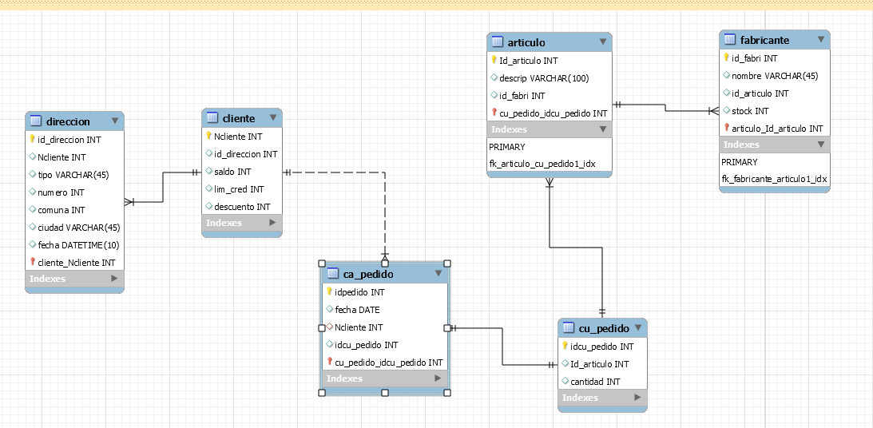
Actividad de Contextualización 2
Realice un script de creación de la base de datos a partir del modelo de base de datos del problema anterior.

SET @OLD_UNIQUE_CHECKS=@@UNIQUE_CHECKS, UNIQUE_CHECKS=0;
SET @OLD_FOREIGN_KEY_CHECKS=@@FOREIGN_KEY_CHECKS, FOREIGN_KEY_CHECKS=0;
SET @OLD_SQL_MODE=@@SQL_MODE, SQL_MODE='TRADITIONAL,ALLOW_INVALID_DATES';

-- -----------------------------------------------------
-- Schema mydb
-- -----------------------------------------------------

-- -----------------------------------------------------
-- Schema mydb
-- -----------------------------------------------------
CREATE SCHEMA IF NOT EXISTS `mydb` DEFAULT CHARACTER SET utf8 ;
USE `mydb` ;

-- -----------------------------------------------------
-- Table `mydb`.`cliente`
-- -----------------------------------------------------
CREATE TABLE IF NOT EXISTS `mydb`.`cliente` (
`Ncliente` INT NOT NULL,
`id_direccion` INT NULL,
`saldo` INT NULL,
`lim_cred` INT NULL,
`descuento` INT NULL,
PRIMARY KEY (`Ncliente`))
ENGINE = InnoDB;

-- -----------------------------------------------------
-- Table `mydb`.`articulo`
-- -----------------------------------------------------
CREATE TABLE IF NOT EXISTS `mydb`.`articulo` (
`Id_articulo` INT NOT NULL,
`descrip` VARCHAR(100) NULL,
`id_fabri` INT NULL,
PRIMARY KEY (`Id_articulo`))
ENGINE = InnoDB;

-- -----------------------------------------------------
-- Table `mydb`.`pedido`
-- -----------------------------------------------------
CREATE TABLE IF NOT EXISTS `mydb`.`pedido` (
`idpedido` INT NOT NULL,
PRIMARY KEY (`idpedido`))
ENGINE = InnoDB;

-- -----------------------------------------------------
-- Table `mydb`.`fabricante`
-- -----------------------------------------------------
CREATE TABLE IF NOT EXISTS `mydb`.`fabricante` (
`id_fabri` INT NOT NULL,
`nombre` VARCHAR(45) NULL,
`id_articulo` INT NULL,
`stock` INT NULL,
`articulo_Id_articulo` INT NOT NULL,
PRIMARY KEY (`id_fabri`, `articulo_Id_articulo`),
INDEX `fk_fabricante_articulo1_idx` (`articulo_Id_articulo` ASC),
CONSTRAINT `fk_fabricante_articulo1`
FOREIGN KEY (`articulo_Id_articulo`)
REFERENCES `mydb`.`articulo` (`Id_articulo`)
ON DELETE NO ACTION
ON UPDATE NO ACTION)
ENGINE = InnoDB;

-- -----------------------------------------------------
-- Table `mydb`.`direccion`
-- -----------------------------------------------------
CREATE TABLE IF NOT EXISTS `mydb`.`direccion` (
`id_direccion` INT NOT NULL,
`Ncliente` INT NULL,
`tipo` VARCHAR(45) NULL,
`numero` INT NULL,
`comuna` INT NULL,
`ciudad` VARCHAR(45) NULL,
`fecha` DATETIME(10) NULL,
`cliente_Ncliente` INT NOT NULL,
PRIMARY KEY (`id_direccion`, `cliente_Ncliente`),
INDEX `fk_direccion_cliente_idx` (`cliente_Ncliente` ASC),
CONSTRAINT `fk_direccion_cliente`
FOREIGN KEY (`cliente_Ncliente`)
REFERENCES `mydb`.`cliente` (`Ncliente`)
ON DELETE NO ACTION
ON UPDATE NO ACTION)
ENGINE = InnoDB;

SET SQL_MODE=@OLD_SQL_MODE;
SET FOREIGN_KEY_CHECKS=@OLD_FOREIGN_KEY_CHECKS;
SET UNIQUE_CHECKS=@OLD_UNIQUE_CHECKS;

